

ISTITUTO COMPRENSIVO STATALE

“MANTEGNA-BONANNO”

PALERMO

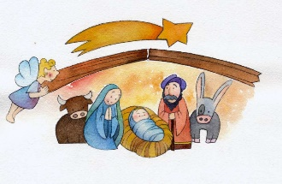
Concorso Presepi

Ai docenti e ragazzi
delle classi terze, quarte e quinte di Scuola Primaria.

In occasione dell’arrivo del Santo Natale si indice un concorso per i ragazzi delle vostre classi dal titolo “Presepi a scuola”. Consiste nel preparare un piccolo presepe, di piccole dimensioni, grande quanto una mano o poco più. La data di scadenza è il 13 Dicembre. I presepi saranno esposti a scuola e i primi tre vincitori per ogni classe saranno premiati. Inoltre ci sarà un premio speciale per colui che sarà giudicato vincitore assoluto con il miglior presepe fra i vari concorrenti. Tutto si svolgerà in una festa prenatalizia con lettura di poesie e canti.

Palermo 26/11/2019 La Funzione Strumentale
Referente alla continuità

Prof. Giuseppe Sannasardo

